地理术语：
一、等潜水位线
将潜水位线海拔高度相等的点连成的线称作等潜水位线。随地形起伏而起伏。
1、判断地势的高低
潜水位的高低起伏与地表地势的高低起伏基本一致，但潜水位要平缓得多。
2、判断潜水的流向
垂直等潜水位线，由高水位流向低水位。
3、判断河流的流向
潜水水位随地形而有起伏（呈正相关），可根据图中等潜水位线的数据递变（递增或递减）顺序判断出地势高低，河流都是由高处向低处流，可知河流流向。
河流的流向与等高线的递减方向一致。
4、判断潜水的流速
等潜水位线越密集，潜水流速越快；等潜水位线越稀疏，潜水流速越慢。不同地图中要注意比例尺和高差。
5、计算潜水的埋藏深度
某地的潜水埋藏深度等于该地的等高线值（或范围）减去等潜水位线值（或范围）。
6、判断潜水与河水的补给关系
方法1：首先，作出河流两岸的潜水流向；
然后，依据潜水的流向进行判断。
若潜水的流向向河流汇合，则潜水补给河水
若潜水的流向向河流分开，则河水补给潜水
（河流补给潜水） （潜水补给河流）
方法2：
依据等潜水位线的凹凸关系判断
河流流经处，若等潜水位线是高处凸向低处，则河流补给潜水
河流流经处，若等潜水位线是低处凸向高处，则潜水补给河流
7、合理布置取水井和排水沟
为了最大限度地使潜水流入水井和排水沟
当等潜水位线凹凸不平、疏密不均时，取水井（或排水沟）应布置在潜水汇流并且埋藏较浅处；当等潜水位线由密变疏时，取水井（或排水沟）应布置在由密变疏的交界处，并与等潜水位线平行（注意不是垂直）。
8、闭合状况，判断人类对等潜水位线的影响
（1）中心潜水位低，地下水开采过多
（2）中心潜水位高，降水多或大水漫灌
二、潜水位线
潜水等水位线通常是具有一定倾斜度的曲面，潜水等水位线图就是潜水面等高线图，它是根据潜水面上各点的水位标高绘制成的，一般绘制在地形图上。由于水位随时间的变化而发生 变化，故应选用同一日期的资料才较为准确，
潜水面在钻孔或打井时，就出现一个稳定水位称为潜水位。潜水位通常以海拔高度来表示，称为潜水位标高。
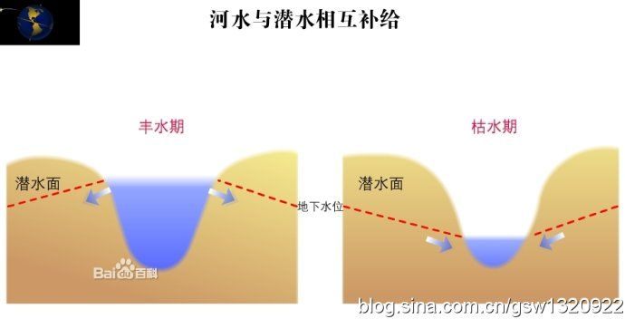
等潜水位线：
①等潜水位线类似于等高线，它是潜水位相等的点连成线；
②等潜水位线数值反映地势高低，潜水位高低和地形起伏相一致；
③等高线地形图中，河流形成于山谷处并由地势高出流向地势低处，潜水流向垂直于等潜水位线，由高水位流向低水位，等潜水位线密处流速快，反之则慢；
④等潜水位线与河流、湖泊相交时，其数值等同于河面、湖面的海拔高度；
⑤潜水与河流补给关系：若潜水流向河流，则潜水补给河流；若潜水流向背向河流，则河流补给潜水
三、等深线
等深线（depth contour;isobath;isobathymetric line;fathom line ）深度相等的各相邻点的连线。 在水深分布图上，深度相等点的连线。
四、承压水
承压水是充满两个隔水层之间的含水层中的地下水，它有两种不同的埋藏类型，即埋藏在第一个稳定隔水层之上的潜水和埋藏在上下两个稳定隔水层之间的承压水。典型的承压含水层可分为补给区、承压区及排泄区三部分。
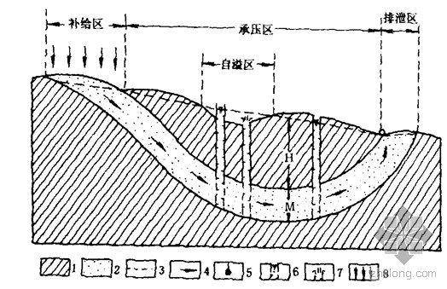
自流水：
承压水头高于当地地面,开凿后能自行喷出或溢出地表的地下水。以往也曾将承压水(包括不具备自流条件的承压水)通称为自流水。 承压水水头高于隔水顶板，在地形条件适宜时，其天然露头或经人工凿井喷出地表，称为自流^{[1]}水
自流井：
地下水有两种不同的埋藏类型，即埋藏在第一个稳定隔水层之上的潜水和埋藏在上下两个稳定隔水层之间的承压水。钻到潜水中的井是潜水井。打穿隔水层顶板，钻到承压水中的井叫承压井，承压井中的水因受到静水压力的影响，可以沿钻孔上涌至相当于当地承压水位的高度。在有利的地形条件下，即地面低于承压水位时，承压水会涌出地表，形成自流井。
五、辐合与辐散
一般而言，上升的空气会成云致雨，而下沉的空气则会带来晴天。空气的垂直运动，直接影响天气。但空气何时上升，何时下沉，却又受水平辐合(convergence)和辐散(divergence)所影响。
分布在不同地点的空气的移动方向和速度常常是不一致。有时移动方向相同而速度快慢不同，有时速度相同而方向各异，也有方向与速度都不相同。这样，就可能引起空气在某些地方堆积起来，而在另一些区域流散开去。图一(a)表示各点的空气都背着同一线或一点散开，图一(b)则表示前方空气移动速度较后方的快而令空气散开，这种现象称为水平辐散。图二(a)表示各点空气向着同一线或一点聚集，图二(b)则表示前方空气移动速度较后方的慢而令空气堆积，这种现象称为水平辐合。
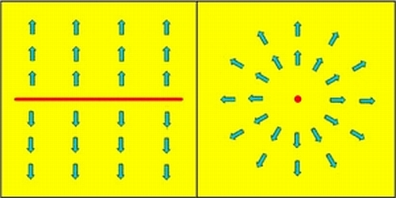
图一(a)
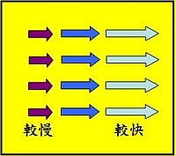
图一(b)
图一 水平辐散
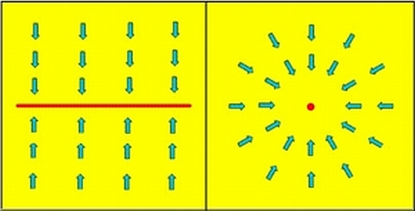
图二(a)
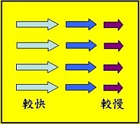
图二(b)
图二 水平辐合
在大气中，空气的水平辐合辐散的分布是比较复杂的，有时下层辐合，上层辐散；有时下层辐散，上层辐合。从图三可见，当对流层上层有水平辐合、下层有水平辐散的区域会引致下沉运动，下沉的空气会带来晴天；反之，则会出现上升运动，形成云层甚至下雨。辐合和辐散这两个概念，在天气预报上非常重要。预报员一般都会在天气预报图上，找出辐合和辐散的区域。
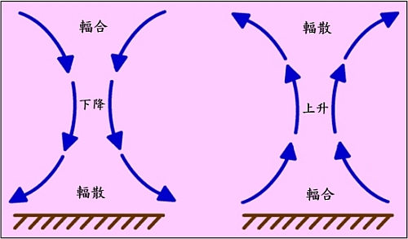
图三 水平气流的辐合辐散和垂直运动的相互关系

看完上面的文综复习技巧掌握了吗？如果还有不明白的地方，欢迎关注【蓝笔提分宝】官方微信（微信号：tfbao51），点击底部菜单栏【学习答疑】—【我要提问】，把学习问题提交给在线老师哦~
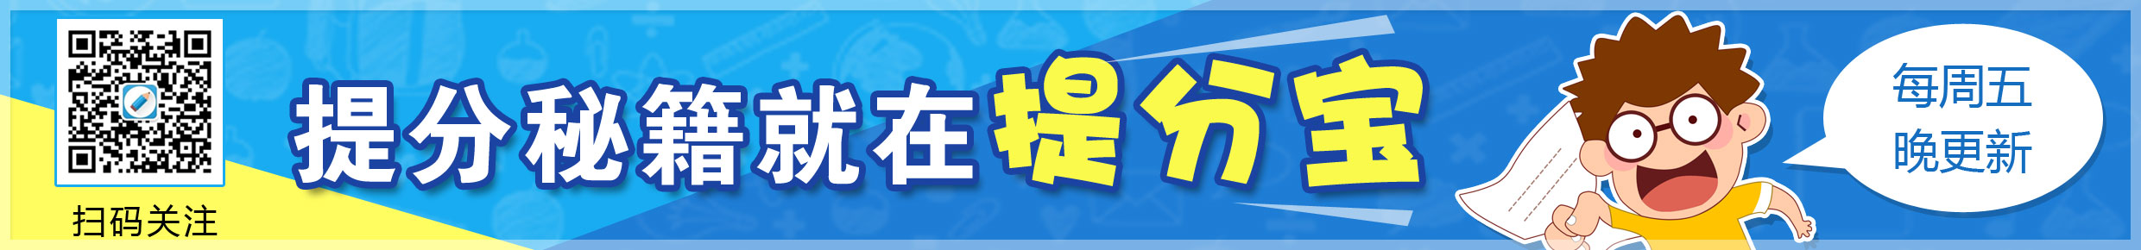

六、伏旱与梅雨
伏旱：在伏天时期出现的干旱，称为伏（夏）旱，属于季风区灾害性气候。主要发生在中国长江流域及江南地区特别是湖北、湖南、江西、江苏、安徽等省。伏旱对农业生产有很大影响，同时还影响工矿业用水、生活用水和航运事业；也因干热缺水，引发疾病，危害人、畜健康。
原因：大体上从7月中旬到8月中旬。此时梅雨静止锋已于7月上旬推移
到黄河中下游和东北地区，长江中下游地区被“副高”控制，形成反气旋天气，以下沉气流为主，日照长，太阳辐射很强，气温高，蒸发旺盛。农作物生长也快，农田需水量很大。但由于气团单一，除局部地区的雷阵雨外，无大片雨区，普遍出现干旱酷暑天气，故叫“伏旱”。这一季节长江中下游地区午后气温一般达33～35℃，个别地方有高达43～45℃的高温记录。一般在西太平洋副热带高压控制，且少台风活动时，容易出现严重干旱。主要发生在中国长江流域及江南地区特别是湖北、湖南、江西、江苏、安徽等省。在西太平洋副热带高压控制，且少台风活动时，容易出现严重干旱，降水量显著少于多年平均值的现象。大体上从7月中旬到8月中旬。（伏天从夏至后第3个庚日起，大约在每年7月12日之后的10天里。）
梅雨：
梅雨（黄梅天），指中国长江中下游地区、台湾、日本中南部、韩国南部等地，每年6月中下旬至7月上半月之间持续天阴有雨的气候现象，此时段正是江南梅子的成熟期，故称其为“梅雨”。梅雨季节中，空气湿度大、气温高、衣物等容易发霉，所以也有人把梅雨称为同音的“霉雨”。 连绵多雨的梅雨季过后，天气开始由太平洋副热带高压主导，正式进入炎热的夏季。
七、热岛效应
城市热岛效应(Urbanheatislandeffect)是指城市中的气温明显高于外围郊区的现象。在近地面温度图上，郊区气温变化很小，而城区则是一个高温区，就象突出海面的岛屿，由于这种岛屿代表高温的城市区域，所以就被形象地称为城市热岛。
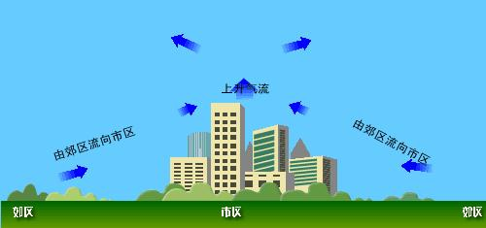
八、焚风效应
气流翻过山岭时在背风坡绝热下沉而形成干热的风。
当气流经过山脉时，沿迎风坡上升冷却，在所含水汽达饱和之前按干绝热过程降温，达饱和后，按湿绝热直减率降温，并因发生降水而减少水分。过山后空气沿背风坡下沉，按干绝热直减率增温，故气流过山后的温度比山前同高度上的温度高得多，湿度也显著减少。亚洲的阿尔泰山、欧洲的阿尔卑斯山、北美的落基山东坡等都是著名的焚风出现区。中国不少地区有焚风，比较明显的如天山南坡，太行山东坡，大兴安岭东坡的焚风现象，其增温影响甚至在多年月平均气温直减率上也可促使作物、水果早熟，强大的焚风可造成干热风害和森林火灾。冬季强焚风可引起山区雪崩等。
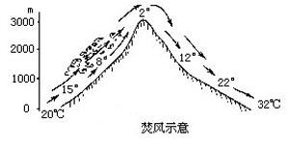
九、淋失
淋失是一种自然过程,它引起土壤中营养元素的大量损失。土壤中的养分被水带走
十、逆温
逆温（Temperature inversion）是指对流层中出现的气温随高度增加而升高的现象。
一般情况下，在低层大气中，通常气温是随高度的增加而降低的。但有时在某些层次可能出现相反的情况，气温随高度的增加而升高，这种现象称为逆温。出现逆温现象的大气层称为逆温层。逆温是对流层中气温垂直分布的一种特殊现象。 一般来说，近地面的空气冷却较快时，或者有一股较冷的空气移来时，上层空气温度就会高于近地面空气，这时就出现逆温了。逆温的出现就不利于空气的上升运动，如果有污染物的话，污染物就会长期停留在原处而造成污染。
辐射逆温 （一般日出后，逆温就逐渐消失）
平流逆温 （温差愈大，逆温愈强）
湍流逆温 （因低层空气的湍流混合作用而形成的逆温）
下沉逆温 （多出现在高压控制的地区，范围广，厚度大，持续时间长。） 锋面逆温 （暖气团位于锋面之上，冷气团在下）
生物、物理内容：
生态系统的组成成分:非生物的物质和能量、生产者、消费者、分解者。其中生产者为主要成分。
不同的生态系统有：森林生态系统（最大）、草原生态系统、海洋生态系统、淡水生态系统（分为湖泊生态系统、池塘生态系统、河流生态系统等)^{[13]}、农田生态系统、、冻原生态系统、湿地生态系统、城市生态系统。 其中，无机环境是一个生态系统的基础。
物质三态的相互转
